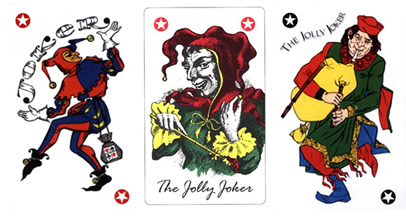
Daniel Kehlmann: Tyll című műve alapján írta és rendezte:
az Olvasók Diadala - 2019. G-5 csapata
Főszerepben: Rudolf Péter Zene: Csányi István

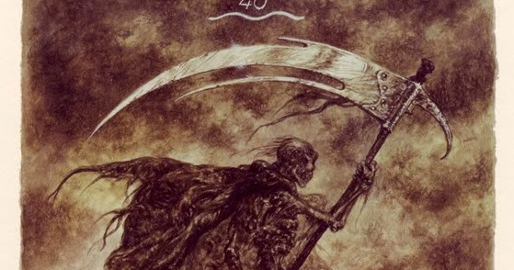
Bemutató: 2019. ősze, Gödöllő, Városi Könyvtár és Információs Központ

